Java 실습
주제 : 자바기본 2

<<알아두면 유용한 Eclipse Tip>>
- Window 넓게 보기
에디터나 view든 한가지만 한 화면에서 보고 싶다면 아래 그림과 같이 표시된 탭 부분들을 더블 클릭한다.
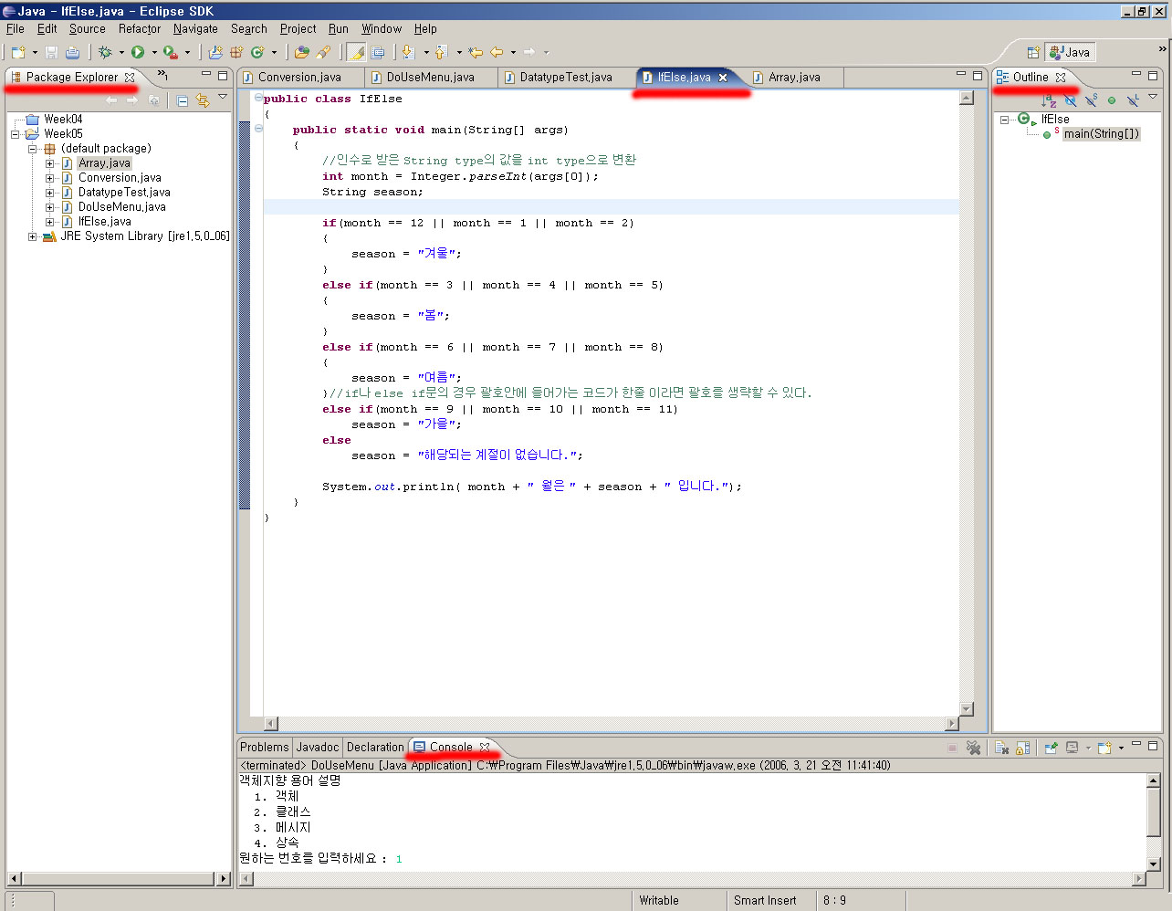
그러면 아래 그림과 같이 클릭한 에디터나 뷰어를 한 화면으로 볼 수 있다.
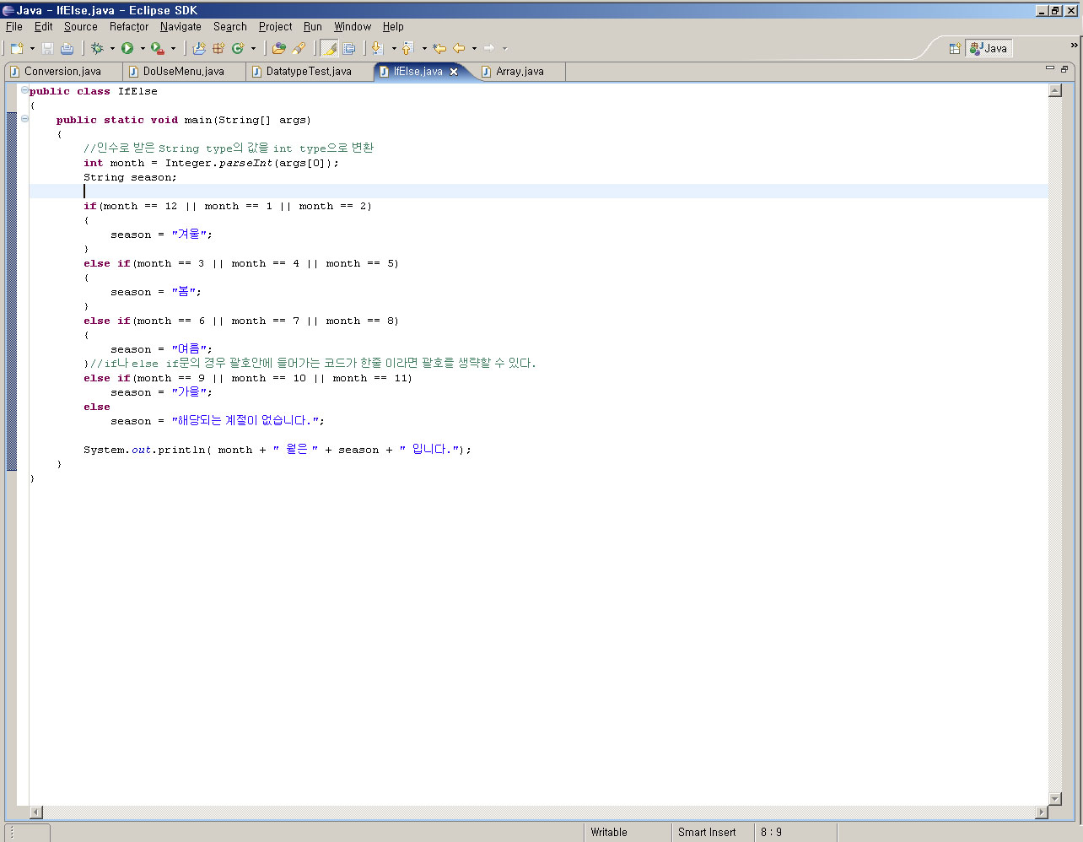
- 다중 Window
한 화면에서 다수의 에디터를 열어 사용할 경우 한번에 에디터들을 볼 수 없기 떄문에 불편할 수 있다. 이러한 면을 해결 하기 위해서 다중 모니터(듀얼 디스플레이)가 지원되면 더 좋고 아니더라도 다음과 같이 사용하면 불편함을 해소 할 수 있다.
윈도우 메뉴에서 New window를 선택한다.
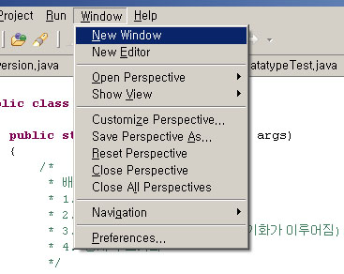
다음과 같이 새로운 Window가 생성된다.
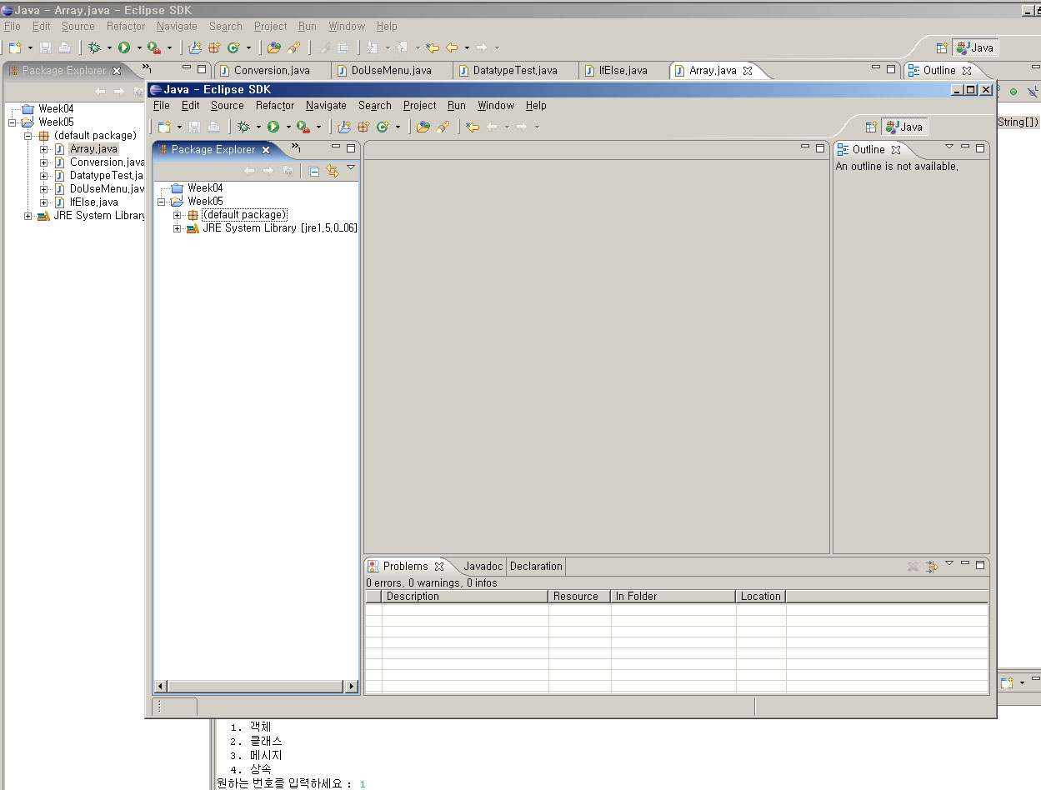
듀얼 디스플레이가 된다면 각 창에 띄워 놓고 쓰면되고 그런 환경이 아니면 아래 그림처럼 사용하면 편하게 사용할 수 있다.
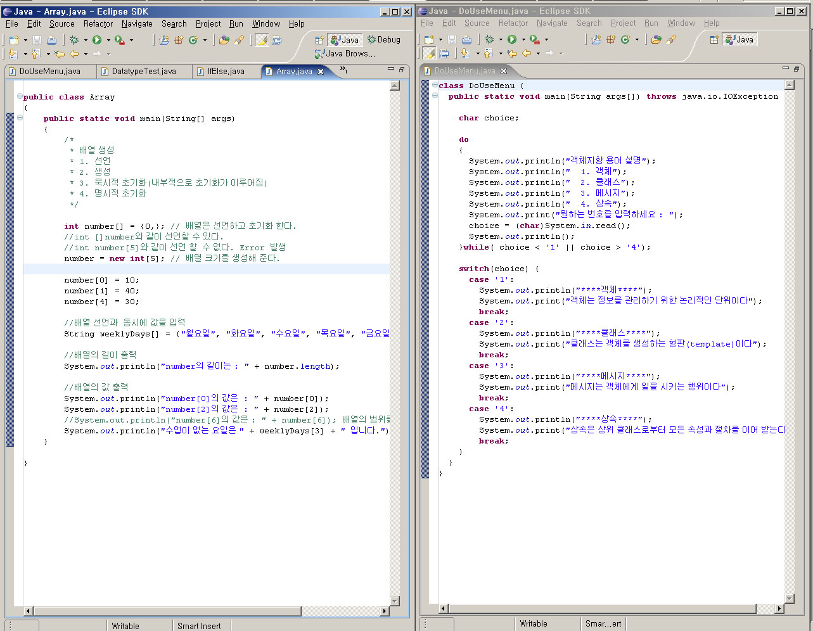
- View
이클립스를 view들은 여러 가지 type들을 제공한다. 그중에 자기 타입에 맞는 view를 열고 화면에 구성하여 사용해 보자.
Window 메뉴에서 Show View를 보면 여러 View을 볼 수 있다. 직접 view를 열어 보고 어떤 내용인지 살펴보자.
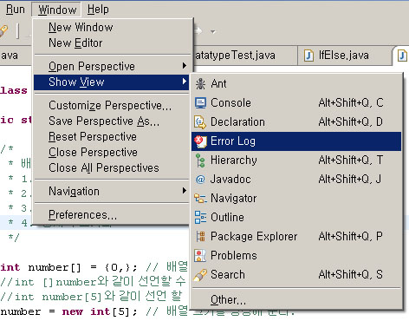

- 단축키 : http://www.silverwolf.co.kr/8739 참고

<<간단한 자바 프로그램>>

- Chap02 Project를 생성한다.
- FirstProgram Class를 생성한다
- 다음과 같이 코드를 작성한다.

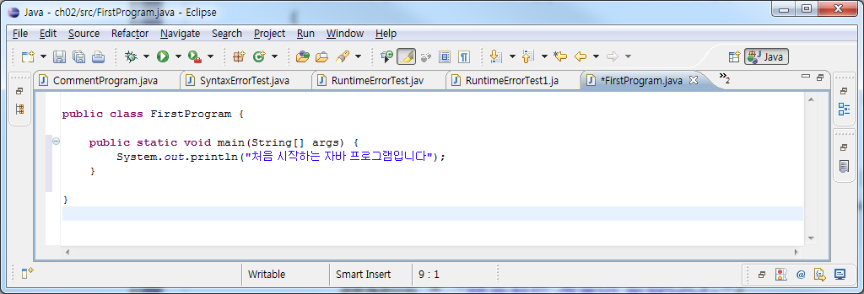

- FirstProgram Class를 실행해보자.
- 아래와 같이 결과가 출력된다.
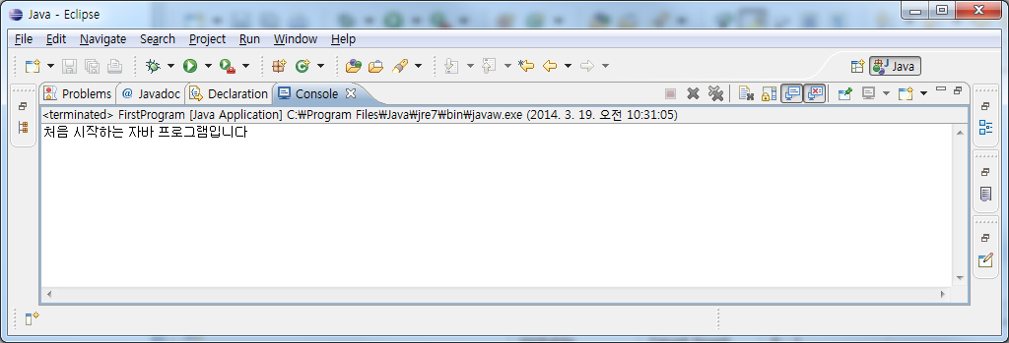

<<간단한 자바 프로그램 2>>

- Chap02 Project를 그대로 사용한다.
- SecondProgram Class를 생성한다
- 다음과 같이 코드를 작성한다.

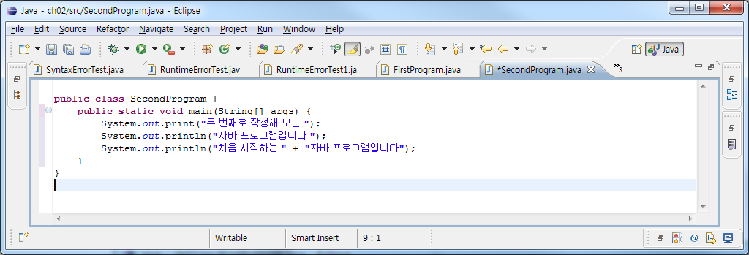

- SecondProgram Class를 실행해보자.
- 아래와 같이 결과가 출력된다.
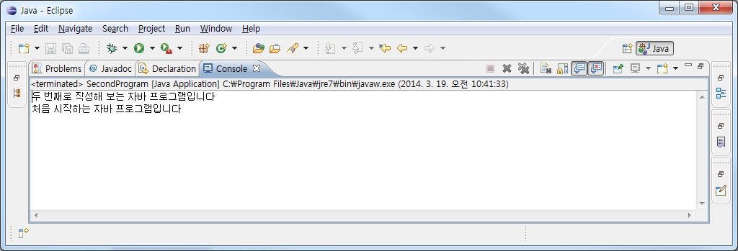

<<값을 입력하는 프로그램>>
- Chap02 Project를 그대로 사용한다.
- KeyboardInput1 Class를 생성한다
- 다음과 같이 코드를 작성한다.

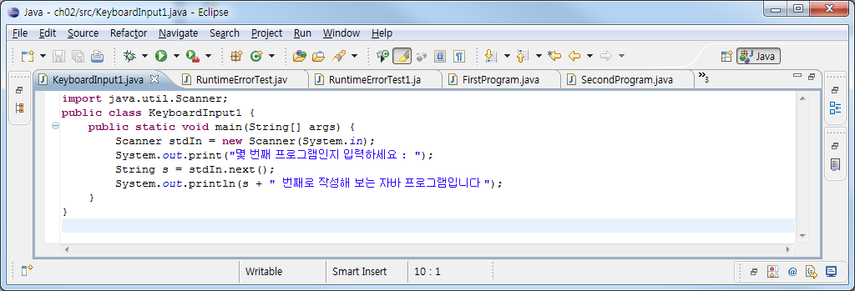

- KeyboardInput1 Class를 실행해보자.
- 아래와 같이 결과가 출력된다.

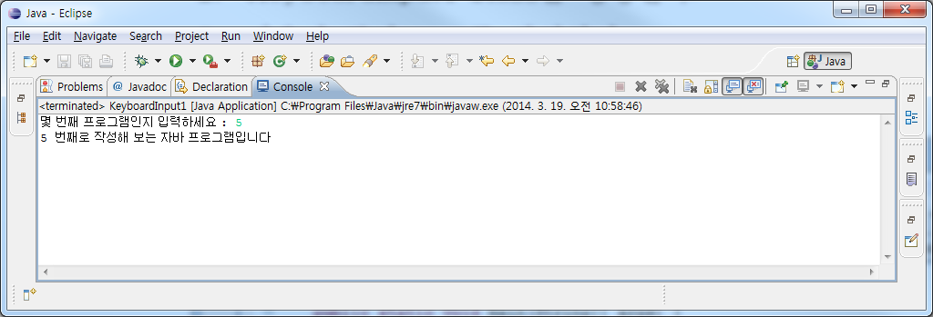

<<값을 입력하는 프로그램 2>>
- Chap02 Project를 그대로 사용한다.
- KeyboardInput2 Class를 생성한다
- 다음과 같이 코드를 작성한다.

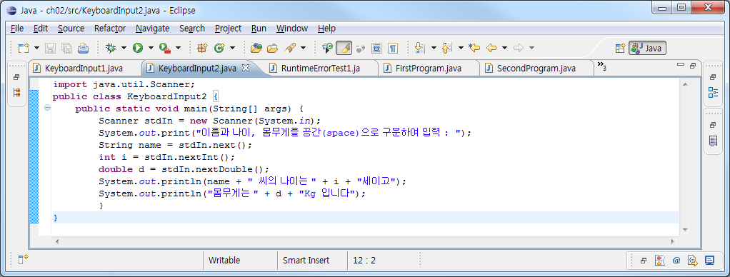

- KeyboardInput2 Class를 실행해보자.
- 아래와 같이 결과가 출력된다.
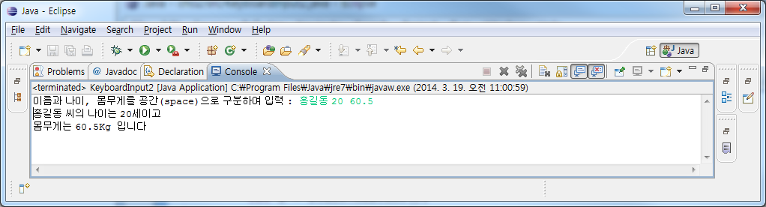

<<연습 문제>>
- 두 개의 정수를 입력 받아 산술 계산 결과를 출력하는 프로그램을 작성하시오.

입력으로 “10 20”을 입력하면
출력 결과 : 10+20의 결과는 30입니다
10-20의 결과는 -10입니다
10*20의 결과는 200입니다
10/20의 결과는 0.5입니다

- 자신의 국적과 이름, 나이, 키를 입력받아 다음과 같이 출력하는 프로그램을 작성하시오.

입력으로 “대한민국 김자바 20 182.5”를 입력하였다면
출력 결과 : 나의 국적은 대한민국이며 이름은 김자바입니다
나이는 20살이며 키는 182.5 cm 입니다

